专题4.9 三角形章末重难点突破
【北师大版】
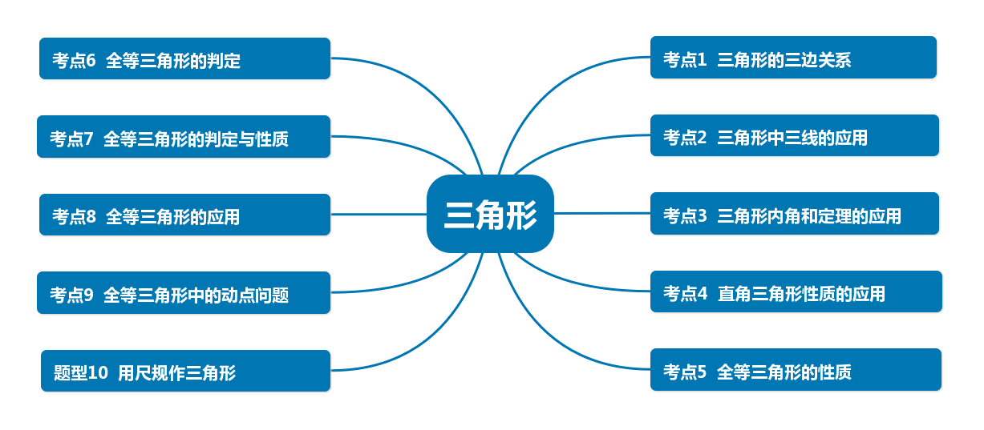
【考点1 三角形的三边关系】
【例1】(2023春•沙坪坝区校级期末）一个三角形两边长分别为3，7，若它的周长是小于16的整数，则第三边的长为（ ）
A．1 B．3 C．5 D．7
【变式1-1】(2023春•九江期末）小明现有两根4cm、9cm的木棒，他想以这两根木棒为边钉一个三角形木框，现从5cm，7cm，9cm，11cm，13cm，17cm的木棒中选择第三根（木棒不能折断），则小明有 三 种选择方案．
【变式1-2】(2023春•西城区校级期中）长度为20厘米的木棍，截成三段，每段长度为整数厘米，请写出一种可以构成三角形的截法，此时三段长度分别为 ，能构成三角形的截法共有 种．（只考虑三段木棍的长度）
【变式1-3】(2023春•嵩县期末）如图所示，D是△ABC的边AC上任意一点（不含端点），连结BD，请判断AB+BC+AC与2BD的大小关系，并说明理由．
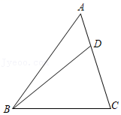
【考点2 三角形中三线的应用】
【例2】(2023春•迁安市期末）如图，在△ABC中，AD，AE分别是边CB上的中线和高，AE＝6cm，S_{△ABD}＝12cm²，则BC的长是（ ）
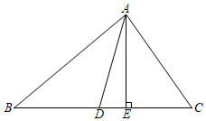
A．4cm B．6cm C．8cm D．10cm
【变式2-1】(2023春•贵阳期末）如图，AD为△ABC的中线，BE为△ABD的中线．若△ABC的面积为60，BD＝5，则△BDE的BD边上的高是（ ）
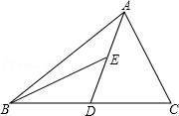
A．3 B．4 C．5 D．6
【变式2-2】(2023春•宽城区期末）如图，△ABC的面积为30，AD是△ABC的中线，BE是△ABD的中线，EF⊥BC于点F．
（1）求△BDE的面积．
（2）若EF＝5，求CD的长．

【变式2-3】(2023春•江都区期末）如图，在△ABC中，∠A＝∠BCD，CD⊥AB于点D，BE平分∠ABC交CD、CA于点F、E．
（1）求∠ACB的度数；
（2）说明：∠CEF＝∠CFE．
（3）若AC＝3CE、AB＝4BD，△ABC、△CEF、△BDF的面积分别表示为S_{△ABC}、S_{△CEF}、S_{△BDF}，且S_{△ABC}＝36，则S_{△CEF}﹣S_{△BDF}＝ （仅填结果）．
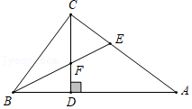
【考点3 三角形内角和定理的应用】
【例3】(2023春•道里区期末）如图，在△ABC中，D是AC上一点，E是AB上一点，BD，CE相交于点F，∠A＝60°，∠ABD＝20°，∠ACE＝35°，则∠EFD的度数是（ ）
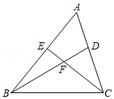
A．115° B．120° C．135° D．105°
【变式3-1】(2023春•高州市期末）如图，小明从一张三角形纸片ABC的AC边上选取一点N，将纸片沿着BN对折一次使得点A落在A′处后，再将纸片沿着BA′对折一次，使得点C落在BN上的C′处，已知∠CMB＝68°，∠A＝18°，则原三角形的∠C的度数为（ ）
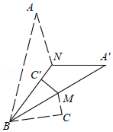
A．87° B．84° C．75° D．72°
【变式3-2】(2023春•兴隆县期末）在△ABC中，∠BAC＝90°，∠ACB＝60°，点P为BC上任意一点，可以与C重合但不与点B重合，AD平分∠BAP，BD平分∠ABP．
（1）当点P与C重合时，求∠ADB的度数；
（2）当AP⊥BC时，直接写出∠ADB的度数；
（3）直接写出∠ADB的取值范围．

【变式3-3】(2023春•铁西区期末）在△ABC中，点D，E分别在边AC，BC上，点P是边AB上的一个动点，
（1）如图，若∠ACB＝90°，
①当∠DPE＝75°时，求∠ADP+∠BEP的度数；
②当∠DPE＝60°时，则∠ADP+∠BEP＝ °；
（2）若∠ACB＝m，当∠DPE＝n时，请直接用含m，n的式子表示∠ADP+∠BEP的度数．
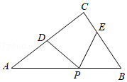
【考点4 直角三角形性质的应用】
【例4】如图，AB⊥BC，BC⊥CD，AC⊥BD，垂足为P，如果∠A＝α，那么∠ABP和∠PCD分别等于多少？
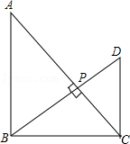
【变式4-1】如图，△ABC中，AD⊥BC，CE⊥AB，垂足分别为D、E，AD、CE交于点H，已知∠B＝48°，∠BAC＝72°，求∠CAD与∠DHE的度数．
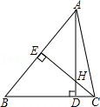
【变式4-2】（1）如图①，在Rt△ABC中，∠ACB＝90°，CD⊥AB，垂足为D，∠ACD与∠B有什么关系？为什么？
（2）如图②，在Rt△ABC中，∠C＝90°，D、E分别在AC，AB上，且∠ADE＝∠B，判断△ADE
的形状是什么？为什么？
（3）如图③，在Rt△ABC和Rt△DBE中，∠C＝90°，∠E＝90°，AB⊥BD，点C，B，E在同一直线上，∠A与∠D有什么关系？为什么？
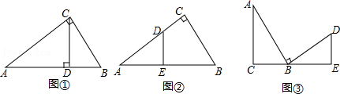
【变式4-3】(2023春•兴化市期末）如图，在△ABC中，∠ACB＝90°，AE平分∠CAB，CD⊥AB，AE、CD相交于点F．
（1）若∠DCB＝50°，求∠CEF的度数；
（2）求证：∠CEF＝∠CFE．
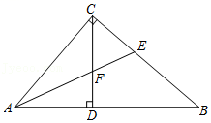
【考点5 全等三角形的性质】
【例5】(2023秋•安徽月考）如图，点D、E分别在△ABC的边AB、AC上，且△DEF≌△DEA，若∠BDF﹣∠CEF＝60°，则∠A的度数为（ ）
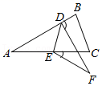
A．30° B．32° C．35° D．40°
【变式5-1】(2023秋•临西县期末）已知△ABC≌△A'B'C，∠A＝40°，∠CBA＝60°，A'C交边AB于P（点P不与A、B重合）．BO、CO分别平分∠CBA，∠BCP，若m°＜∠BOC＜n°，则n﹣m的值为（ ）
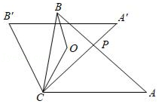
A．20 B．40 C．60 D．100
【变式5-2】(2023春•沙坪坝区期末）如图，△ABC中，点D、点E分别在边AB、BC上，连结AE、DE，若△ADE≌△BDE，AC：AB：BC＝2：3：4，且△ABC的周长比△AEC的周长大6．则△AEC的周长为 ．

【变式5-3】(2023春•二道区期末）如图，△ABC≌△ADE，∠B＝10°，∠AED＝20°，AB＝4cm，点C为AD中点．
（1）求∠BAE的度数和AE的长．
（2）延长BC交ED于点F，则∠DFC的大小为 度．

【考点6 全等三角形的判定】
【例6】(2023春•乐平市期末）如图，已知BC＝EF，AF＝DC，点A、F、C、D四点在同一直线上．要利用“SAS”来判定△ABC≌△DEF，下列四个条件：①∠A＝∠D；②∠ACB＝∠DFE；③AB∥DE；④BC∥EF．可以利用的是（ ）
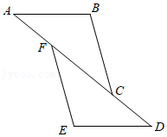
A．①② B．②④ C．②③ D．①④
【变式6-1】(2023春•市南区期末）如图，在△ABC和△DEF中，点B、F、C、D在同条直线上，已知∠A＝∠D，AB＝DE，添加以下条件，不能判定△ABC≌△DEF的是（ ）
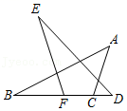
A．∠B＝∠E B．AC＝DF C．∠ACD＝∠BFE D．BC＝EF
【变式6-2】(2023春•南海区校级月考）如图，AB＝AC，角平分线BF、CE交于点O，AO与BC交于点D，则图中共有（ ）对全等三角形．
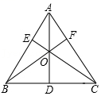
A．8 B．7 C．6 D．5
【变式6-3】(2023秋•内江期末）如图1，已知AB＝AC，D为∠BAC的角平分线上面一点，连接BD，CD；如图2，已知AB＝AC，D、E为∠BAC的角平分线上面两点，连接BD，CD，BE，CE；如图3，已知AB＝AC，D、E、F为∠BAC的角平分线上面三点，连接BD，CD，BE，CE，BF，CF；…，依次规律，第n个图形中有全等三角形的对数是（ ）
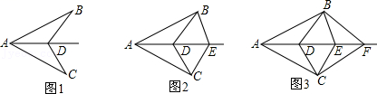
A．n B．2n﹣1 C．$\frac{n(n+1)}{2}$ D．3（n+1）
【考点7 全等三角形的判定与性质】
【例7】(2023春•渝中区校级期末）如图，四边形ABCD中，AC、BD为对角线，且AC＝AB，∠ACD＝∠ABD，AE⊥BD于点E，若BD＝6.4，CD＝5.2．则DE的长度为（ ）

A．1.2 B．0.6 C．0.8 D．1
【变式7-1】(2023春•盐湖区校级期末）在△ABC中，AB＝AC，点D是△ABC外一点，连接AD、BD、CD，且BD交AC于点O，在BD上取一点E，使得AE＝AD，∠EAD＝∠BAC，若∠ACB＝70°，则∠BDC的度数为 ．

【变式7-2】(2023春•榆阳区期末）如图，在△ABC中，AB＝AC，AD⊥BC于点F，∠ABC的平分线BE交AD于点E，CD⊥AC，连接BD．
（1）DB⊥AB吗？请说明理由；
（2）试说明：∠DBE与∠AEB互补．
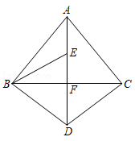
【变式7-3】(2023春•富平县期末）如图，在△ABC中，∠ACB＝60°，D为△ABC边AC上一点，BC＝CD，点M在BC的延长线上，CE平分∠ACM，且AC＝CE．连接BE交AC于F，G为边CE上一点，满足CG＝CF，连接DG交BE于H．
（1）△ABC≌△EDC吗？为什么？
（2）求∠DHF的度数；
（3）若EB平分∠DEC，则BE平分∠ABC吗？请说明理由．
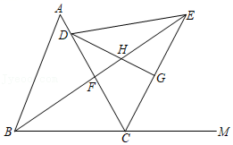
【考点8 全等三角形的应用】
【例8】(2023春•温江区期末）如图，小明站在堤岸的A点处，正对他的S点停有一艘游艇．他想知道这艘游艇距离他有多远，于是他沿堤岸走到电线杆B旁，接着再往前走相同的距离，到达C点．然后他向左直行，当看到电线杆与游艇在一条直线上时停下来，此时他位于D点．那么C，D两点间的距离就是在A点处小明与游艇的距离．在这个问题中，可作为证明△SAB≌△DCB的依据的是（ ）

A．SAS或SSS B．AAS或SSS C．ASA或AAS D．ASA或SAS
【变式8-1】(2023春•西安期末）如图，小明站在堤岸凉亭A点处，正对他的S点停有一艘游艇，他想知道凉亭与这艘游艇之间的距离，于是制定了如下方案．
课题 | 测凉亭与游艇之间的距离
测量工具 | 皮尺等
测量方案示意图
测量步骤 | ①小明沿堤岸走到电线杆B旁；  ②再往前走相同的距离，到达C点；  ③然后他向左直行，当看到电线杆与游艇在一条直线上时停下来．
测量数据 | AB＝10米，BC＝10米，CD＝5米
（1）凉亭与游艇之间的距离是 米．
（2）请你说明小明做法的正确性．
【变式8-2】(2023春•陈仓区期末）为了解学生对所学知识的应用能力，某校老师在七年级数学兴趣小组活动中，设置了这样的问题：因为池塘两端A，B的距离无法直接测量，请同学们设计方案测量A，B的距离．甲、乙两位同学分别设计出了如下两种方案：
甲：如图①，先在平地上取一个可以直接到达点A，B的点O，连接AO并延长到点C，连接BO并延长到点D，使CO＝AO，DO＝BO，连接DC，测出DC的长即可．
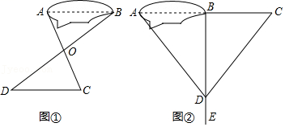
乙：如图②，先确定直线AB，过点B作直线BE，在直线BE上找可以直接到达点A的一点D，连接DA，作DC＝DA，交直线AB于点C，最后测量BC的长即可．
（1）甲、乙两同学的方案哪个可行？
（2）请说明方案可行的理由．
【变式8-3】(2023春•于洪区期末）如图1，为测量池塘宽度AB，可在池塘外的空地上取任意一点O，连接AO，BO，并分别延长至点C，D，使OC＝OA，OD＝OB，连接CD．
（1）求证：AB＝CD；
（2）如图2，受地形条件的影响，于是采取以下措施：延长AO至点C，使OC＝OA，过点C作AB的平行线CE，延长BO至点F，连接EF，测得∠CEF＝140°，∠OFE＝110°，CE＝11m，EF＝10m，请直接写出池塘宽度AB．
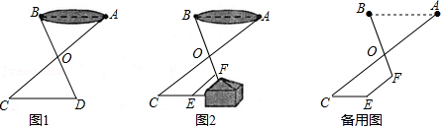
【考点9 全等三角形中的动点问题】
【例9】(2023春•工业园区期末）如图，AB＝14，AC＝6，AC⊥AB，BD⊥AB，垂足分别为A、B．点P从点A出发，以每秒2个单位的速度沿AB向点B运动；点Q从点B出发，以每秒a个单位的速度沿射线BD方向运动．点P、点Q同时出发，当以P、B、Q为顶点的三角形与△CAP全等时，a的值为（ ）
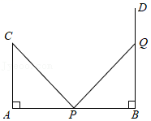
A．2 B．3 C．2或3 D．2或$\frac{12}{7}$
【变式9-1】(2023春•苏州期末）如图，直线PQ经过Rt△ABC的直角顶点C，△ABC的边上有两个动点D、E，点D以1cm/s的速度从点A出发，沿AC→CB移动到点B，点E以3cm/s的速度从点B出发，沿BC→CA移动到点A，两动点中有一个点到达终点后另一个点继续移动到终点．过点D、E分别作DM⊥PQ，EN⊥PQ，垂足分别为点M、N，若AC＝6cm，BC＝8cm，设运动时间为t，则当t＝ s时，以点D、M、C为顶点的三角形与以点E、N、C为顶点的三角形全等．
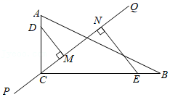
【变式9-2】(2023春•晋中期末）综合与探究
如图（1），AB＝9cm，AC⊥AB，BD⊥AB垂足分别为A、B，AC＝7cm．点P在线段AB上以2cm/s的速度由点A向点B运动，同时点Q在射线BD上运动．它们运动的时间为t（s）（当点P运动结束时，点Q运动随之结束）．

（1）若点Q的运动速度与点P的运动速度相等，当t＝1时，△ACP与△BPQ是否全等，并判断此时线段PC和线段PQ的位置关系，请分别说明理由；
（2）如图（2），若“AC⊥AB，BD⊥AB”改为“∠CAB＝∠DBA”，点Q的运动速度为xcm/s，其它条件不变，当点P、Q运动到何处时有△ACP与△BPQ全等，求出相应的x的值．
【变式9-3】(2023秋•宜宾期末）在Rt△ABC中，∠C＝90°，AC＝8cm，BC＝6cm，点D在AC上，且AD＝6cm，过点A作射线AE⊥AC（AE与BC在AC同侧），若动点P从点A出发，沿射线AE匀速运动，运动速度为1cm/s，设点P运动时间为t秒．连接PD、BD．

（1）如图①，当PD⊥BD时，求证：△PDA≌△DBC；
（2）如图②，当PD⊥AB于点F时，求此时t的值．
【题型10 用尺规作三角形】
【例10】(2023春•沙坪坝区校级期末）作图题（要求：用尺规作图，不写作法，保留作图痕迹）．已知：∠α，∠β，线段c（如图所示）．求作：△ABC，使∠A＝∠α，∠B＝∠β，AB＝2c．
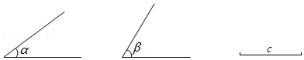
【变式10-1】(2023春•和平区期末）尺规作图：（不写作法，保留作图痕迹）
已知：线段a，c，∠α．
求作：△ABC，使BC＝a，AB＝c，∠BAC＝∠α．
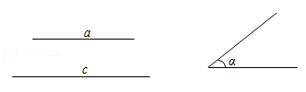
【变式10-2】(2023春•市北区期末）已知：线段a，直线l及l外一点A．求作：Rt△ABC，使∠ACB＝90°，且顶点B、C在直线l上，斜边AB＝a．

【变式10-3】(2023秋•曹县期末）如图，已知线段a和∠α，求作Rt△ABC，使∠C＝90°，BC＝a，∠ABC$=\frac{1}{2}$∠α（使用直尺和圆规，并保留作图痕迹）．
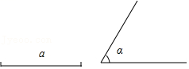

专题4.9 三角形章末重难点突破
【北师大版】
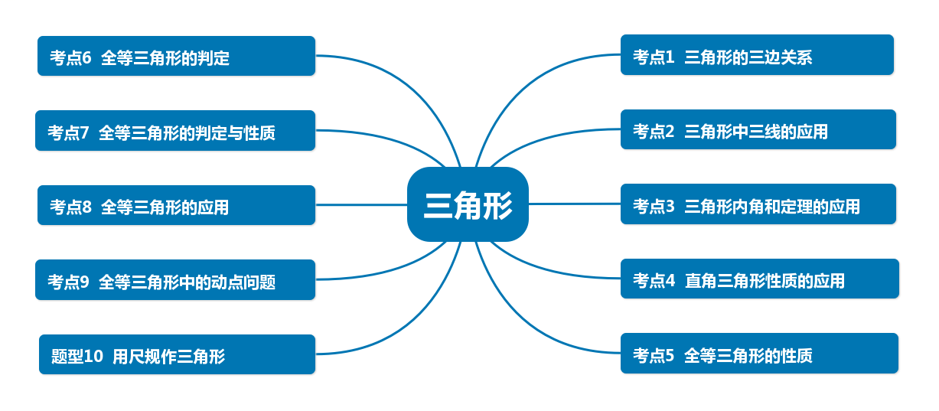
【考点1 三角形的三边关系】
【例1】(2023春•沙坪坝区校级期末）一个三角形两边长分别为3，7，若它的周长是小于16的整数，则第三边的长为（ ）
A．1 B．3 C．5 D．7
分析：设第三边的长为l，再根据三角形的三边关系进行解答即可．
【解答】解：设第三边的长为l，则7﹣3＜l＜7+3，即4＜l＜10，
∴14＜周长＜20，
∵它的周长是小于16的整数，
∴周长为15，
∴第三边长为5，
故选：C．
【变式1-1】(2023春•九江期末）小明现有两根4cm、9cm的木棒，他想以这两根木棒为边钉一个三角形木框，现从5cm，7cm，9cm，11cm，13cm，17cm的木棒中选择第三根（木棒不能折断），则小明有 三 种选择方案．
分析：根据在三角形中任意两边之和＞第三边，任意两边之差＜第三边，求得第三边的取值范围；再从中找到符合条件的数值．
【解答】解：根据三角形的三边关系，得：第三根木棒应＞5cm，而＜13cm．故7cm，9cm，11cm能满足，有三种选择方案．
故答案是：三．
【变式1-2】(2023春•西城区校级期中）长度为20厘米的木棍，截成三段，每段长度为整数厘米，请写出一种可以构成三角形的截法，此时三段长度分别为 ，能构成三角形的截法共有 种．（只考虑三段木棍的长度）
分析：已知三角形的周长，分别假设三角形的最长边，从而利用三角形三边关系进行验证即可求得不同的截法．
【解答】解：∵木棍的长度为20厘米，即三角形的周长为20厘米，
∴①当三角形的最长边为9厘米时，有4种截法，分别是：9厘米，9厘米，2厘米；9厘米，8厘米，3厘米；9厘米，7厘米，4厘米；9厘米，6厘米，5厘米；
②当三角形的最长边为8厘米时，有3种截法，分别是：8厘米，8厘米，4厘米；8厘米，7厘米，5厘米；8厘米，6厘米，6厘米；
③当三角形的最长边为7厘米时，有1种截法，是：7厘米，7厘米，6厘米；
∴能构成三角形的截法共有4+3+1＝8种．
故答案为：9厘米，9厘米，2厘米（答案不唯一）；8．
【变式1-3】(2023春•嵩县期末）如图所示，D是△ABC的边AC上任意一点（不含端点），连结BD，请判断AB+BC+AC与2BD的大小关系，并说明理由．
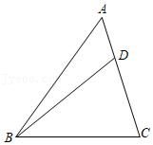
分析：根据三角形两边之和大于第三边即可求解．
【解答】解：AB+BC+AC＞2BD．理由如下：
在△ABD中，AB+AD＞BD，
在△BCD中，BC+CD＞BD，
∴AB+AD+BC+CD＞2BD，
即AB+BC+AC＞2BD．
【考点2 三角形中三线的应用】
【例2】(2023春•迁安市期末）如图，在△ABC中，AD，AE分别是边CB上的中线和高，AE＝6cm，S_{△ABD}＝12cm²，则BC的长是（ ）
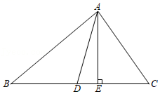
A．4cm B．6cm C．8cm D．10cm
分析：由AD为CB边上的中线可得S_{△ABC}＝2S_{△ABD}＝24cm²，再根据三角形ABC的面积计算公式$\frac{1}{2}BC⋅AE=$24，可解出BC的长．
【解答】解：∵AD为CB边上的中线，
∴S_{△ABC}＝2S_{△ABD}＝24cm²，
即$\frac{1}{2}BC⋅AE=$24，
又AE＝6cm，
解得：BC＝8cm，
故选：C．
【变式2-1】(2023春•贵阳期末）如图，AD为△ABC的中线，BE为△ABD的中线．若△ABC的面积为60，BD＝5，则△BDE的BD边上的高是（ ）
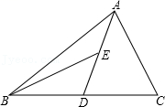
A．3 B．4 C．5 D．6
分析：由中线AD推出△ABD的面积，再由中线BE推出△BED的面积，最后结合BD＝5求出BD边上的高．
【解答】解：∵AD是△ABC的中线，S_{△ABC}＝60，
∴S_{△ABD}$=\frac{1}{2}$S_{△ABC}$=\frac{1}{2}×$60＝30，
∵BE是△ABD的中线，
∴S_{△BDE}$=\frac{1}{2}$S_{△ABD}$=\frac{1}{2}×$30＝15，
设BD边上的高为h，BD＝5，
∴$\frac{1}{2}⋅BD⋅h=\frac{1}{2}×$5×h＝15，
∴h＝6．
故选：D．
【变式2-2】(2023春•宽城区期末）如图，△ABC的面积为30，AD是△ABC的中线，BE是△ABD的中线，EF⊥BC于点F．
（1）求△BDE的面积．
（2）若EF＝5，求CD的长．

分析：（1）由中线性质可得S_{△ABD}$=\frac{1}{2}$S_{△ABC}，S_{△BED}$=\frac{1}{2}$S_{△ABD}，即可得答案；
（2）由三角形面积公式S_{△BDE}$=\frac{1}{2}BD⋅EF$，即$\frac{15}{2}=\frac{5}{2}BD$，可得BD＝3，从而由中线性质可得CD＝BD＝3．
【解答】解：（1）∵AD是△ABC的中线，
∴S_{△ABD}$=\frac{1}{2}$S_{△ABC}$=\frac{1}{2}×30=$15，
∵BE是△ABD的中线，
∴S_{△BED}$=\frac{1}{2}$S_{△ABD}$=\frac{1}{2}×15=\frac{15}{2}$．
（2）∵EF⊥BC，
∴S_{△BDE}$=\frac{1}{2}BD⋅EF$，即$\frac{15}{2}=\frac{5}{2}BD$，
∴BD＝3，
∵AD是△ABC的中线，
∴CD＝BD＝3．
【变式2-3】(2023春•江都区期末）如图，在△ABC中，∠A＝∠BCD，CD⊥AB于点D，BE平分∠ABC交CD、CA于点F、E．
（1）求∠ACB的度数；
（2）说明：∠CEF＝∠CFE．
（3）若AC＝3CE、AB＝4BD，△ABC、△CEF、△BDF的面积分别表示为S_{△ABC}、S_{△CEF}、S_{△BDF}，且S_{△ABC}＝36，则S_{△CEF}﹣S_{△BDF}＝ （仅填结果）．
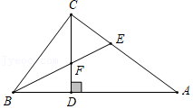
分析：（1）由CD⊥AB得∠A+∠ACD＝90°，结合∠A＝∠BCD，从而得∠BCD+∠ACD＝90°，即∠ACB＝90°；
（2）由（1）可知∠ACB＝90°，则有∠CEF＝90°﹣∠CBE，再由CD⊥AB得∠BFD＝90°﹣∠DBF，结合BE是∠ABC的平分线，有∠CBE＝∠DBF，从而有∠CEB＝∠BFD，最后由对顶角∠CFE＝∠BFD，即可求解；
（3）由已知条件可得：CE$=\frac{1}{3}$AC，BD$=\frac{1}{4}$BD，由S_{△ABC}的面积为36，可得：CD$=\frac{72}{AB}$，BC$=\frac{72}{AC}$，再由S_{△CEF}﹣S_{△BDF}＝S_{△BCE}﹣S_{△BCF}﹣（S_{△BCD}﹣S_{△BCF}），整理得S_{△CEF}﹣S_{△BDF}＝S_{△BCE}﹣S_{△BCD}，结合三角形的面积公式即可求解．
【解答】解：（1）∵CD⊥AB，
∴∠A+∠ACD＝90°，
∵∠A＝∠BCD，
∴∠BCD+∠ACD＝90°，
即∠ACB＝90°；
（2）由（1）可知∠ACB＝90°，
∴∠CEF＝90°﹣∠CBE，
∵CD⊥AB，
∴∠BFD＝90°﹣∠DBF，
∵BE是∠ABC的平分线，
∴∠CBE＝∠DBF，
∴∠CEB＝∠BFD，
∵∠CFE＝∠BFD，
∴∠CEF＝∠CFE；
（3）∵AC＝3CE、AB＝4BD，
∴CE$=\frac{1}{3}$AC，BD$=\frac{1}{4}$AB，
∵S_{△ABC}＝36，△ABC是直角三角形，
∴$\frac{1}{2}AB⋅CD=36$，得：CD$=\frac{72}{AB}$，
$\frac{1}{2}$AC•BC＝36，得：BC$=\frac{72}{AC}$，
∵由（1）可得△BCE，△BDF是直角三角形，
∴S_{△CEF}﹣S_{△BDF}＝S_{△BCE}﹣S_{△BCF}﹣（S_{△BCD}﹣S_{△BCF}），
整理得：S_{△CEF}﹣S_{△BDF}＝S_{△BCE}﹣S_{△BCD}
$=\frac{1}{2}BC⋅CE−\frac{1}{2}BD⋅CD$
$=\frac{1}{2}×\frac{72}{AC}×\frac{1}{3}AC−\frac{1}{2}×\frac{1}{4}AB×\frac{72}{AB}$
＝12﹣9
＝3．
故答案为：3．
【考点3 三角形内角和定理的应用】
【例3】(2023春•道里区期末）如图，在△ABC中，D是AC上一点，E是AB上一点，BD，CE相交于点F，∠A＝60°，∠ABD＝20°，∠ACE＝35°，则∠EFD的度数是（ ）
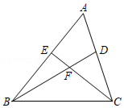
A．115° B．120° C．135° D．105°
分析：由△ABD的内角和为180°，可以求∠ADB，由△AEC内角和为180°，可以求∠AEC，再根据四边形AEFD内角和为360°，可求∠EFD．
【解答】解：在△AEC中，∠A+∠ACE+∠AEC＝180°，
∴∠AEC＝180°﹣∠A﹣∠ACE＝180°﹣60°﹣35°＝85°，
在△ABD中∠A+∠ABD+∠ADB＝180°，
∴∠ADB＝180°﹣∠A﹣∠ABD＝180°﹣60°﹣20°＝100°，
在四边形AEFD中，∠A+∠AEC+∠ADB+2∠EFD＝360°，
∴∠EFD＝360°﹣∠A﹣∠AEC﹣∠ADB＝360°﹣60°﹣85°﹣100°＝115°，
故选：A．
【变式3-1】(2023春•高州市期末）如图，小明从一张三角形纸片ABC的AC边上选取一点N，将纸片沿着BN对折一次使得点A落在A′处后，再将纸片沿着BA′对折一次，使得点C落在BN上的C′处，已知∠CMB＝68°，∠A＝18°，则原三角形的∠C的度数为（ ）
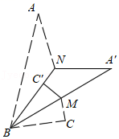
A．87° B．84° C．75° D．72°
分析：已知∠A＝18°，欲求∠C，需求∠ABC．如图，由题意得：△ABN≌△A′BN，△C′BN≌△CBM，得∠1＝∠2＝∠3，∠CMB＝∠C′MB＝68°，则需求∠3．根据三角形内角和定理，得∠3+∠C＝112°，∠ABC+∠C+18°＝180°，即3∠3+∠C＝162°，故求得∠3＝25°．
【解答】解：如图，
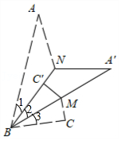
由题意得：△ABN≌△A′BN，△C′BN≌△CBM．
∴∠1＝∠2，∠2＝∠3，∠CMB＝∠C′MB＝68°．
∴∠1＝∠2＝∠3．
∴∠ABC＝3∠3．
又∵∠3+∠C+∠CMB＝180°，
∴∠3+∠C＝180°﹣∠CMB＝180°﹣68°＝112°．
又∵∠A+∠ABC+∠C＝180°，
∴18°+2∠3+（∠3+∠C）＝180°．
∴18°+2∠3+112°＝180°．
∴∠3＝25°．
∴∠C＝112°﹣∠3＝112°﹣25°＝87°．
故选：A．
【变式3-2】(2023春•兴隆县期末）在△ABC中，∠BAC＝90°，∠ACB＝60°，点P为BC上任意一点，可以与C重合但不与点B重合，AD平分∠BAP，BD平分∠ABP．
（1）当点P与C重合时，求∠ADB的度数；
（2）当AP⊥BC时，直接写出∠ADB的度数；
（3）直接写出∠ADB的取值范围．

分析：（1）由三角形的内角和定理求得∠ABC的度数，利用角平分线的定义可求解∠ABD的度数，结合点P与C重合时∠BAP＝90°，利用角平分线的定义可求解∠BAD的度数，再利用三角形的内角定理可求解
（2）由当AP⊥BC可得∠APB＝90°，利用角平分线的定义可求解∠ABD，∠BAD
的度数，再利用三角形的内角定理可求解；
（3）先利用三角形的内角和定理可得∠ADB＝165°﹣∠BAD，利用P点分别于B点，C点重合时分别求解∠ADB的度数，进而可求解∠ADB的取值范围．
【解答】解：（1）∵∠BAC＝90°，∠C＝60°，
∴∠ABC＝180°﹣90°﹣60°＝30°，
∵BD平分∠ABC，
∴∠ABD＝15°，
当点P与点C重合时，∠BAP＝∠BAC＝90°，
∵AD平分∠BAP，
∴∠BAD＝45°，
∴∠ADB＝180°﹣15°﹣45°＝120°；
（2）当AP⊥BC时，∠APB＝90°，
∴∠BAP＝180°﹣90°﹣30°＝60°，
∵BD平分∠ABC，
∴∠ABD＝15°，
∵AD平分∠BAP，
∴∠BAD＝30°，
∴∠ADB＝180°﹣15°﹣30°＝135°；
（3）∵∠ABD＝15°，
∴∠ADB＝180°﹣∠BAD﹣15°＝165°﹣∠BAD，
当P点与B点重合时，∠BAD＝0°，
∴∠ADB＝165°，
当P点与C点重合时，∠BAD＝45°，
∴∠ADB＝120°，
∴120°≤∠ADB＜165°．
【变式3-3】(2023春•铁西区期末）在△ABC中，点D，E分别在边AC，BC上，点P是边AB上的一个动点，
（1）如图，若∠ACB＝90°，
①当∠DPE＝75°时，求∠ADP+∠BEP的度数；
②当∠DPE＝60°时，则∠ADP+∠BEP＝ °；
（2）若∠ACB＝m，当∠DPE＝n时，请直接用含m，n的式子表示∠ADP+∠BEP的度数．
以上内容仅为本文档的试下载部分，为可阅读页数的一半内容。如要下载或阅读全文，请访问：https://d.book118.com/658021120126006046

